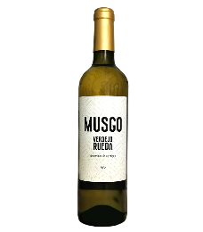***EMPFEHLUNGEN AUS UNSEREN TAFELN***

**MEDITERRANER NUDELSALAT MIT WILDFANG TIEFSEE-GARNELEN** 18,50

TOMATEN, PINIENKERNE, RUCCOLA, PARMESAN   
*Mediterranean pasta salad with wildcatch deep-sea shrimps, tomato, pignons,rocket, parmesan*

**CARPACCIO ,,SURF & TURF’’** 22,90

GEGRILLTE GAMBAS AUF US-RINDER CARPACCIO, TRÜFFELMAYONNAISE  
*Grilled prawns on US-beef Carpaccio, Truffle-mayonnaise*

**GEBACKENE MOULES FRITES** 23,50

GEBACKENE MIESMUSCHELN, POMMES FRITES, ZITRONEN-MAYONNAISE   
*Baked Mussels, french fries, lemon-mayonnaise*

**KROSSES ZANDERFILET AN ROTE BEETE** 27,50

KARAMELLISIERTER KOHL, ROTE BEETE CREME, KARTOFFELPLÄTZCHEN*Crispy fillet of Pike-Perch with caramelized cabbage, beetroot cream & potato patties*

**DORADE ROYALE VOM GRILL** 27,90LAUWARMER KARTOFFEL-GURKENSALAT  
*Grilled Dorade Royal (Sea bream) with lukewarm potatoe-cucumber salad*

**GEGRILLTE TRANCHE VOM YELLOW-FIN THUNFISCH (halbroh)** 28,90

AUF GEBRATENEM ASIATISCHEN REIS

*Grilled slices of Yellow-Fin-Tuna (semi-raw) on asian fried rice*

**LOUP DE MER VOM GRILL** 29,50BRATKARTOFFELN (SPECK) & SPINAT  
*Grilled Loup de Mer (Sea Bass) with roast potatoes (bacon) & spinach*

**GEGRILLTER ATLANTIK HEILBUTT** 30,90

ORIENTALISCHER BULGUR, FALAFEL, MINZJOGHURT

*Grilled Atlantic Halibut with oriental bulgur, Falafel & mint yoghurt*

***VEGETARISCH* GEBACKENE FALAFEL** 18,50

ROTE BEETE CREME, BULGUR, RUCCOLA, MINZJOGHURT   
*Falafel with beetroot cream, bulgur, mint yoghurt & rocket salad*

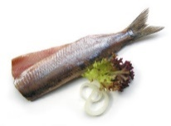***NEUER MATJES* HOLLÄNDISCHER MATJES-HAPPEN „à LA FISCHHAUS”** 18,90

BRIOCHE, SALAT, EINGELEGTE ZWIEBELN, REMOULADE, KARTOFFELSPALTEN  
 *Dutch White-Herring-Dog, Brioche, salad, pickled onions, Tatar Sauce, potato wedges*

**FRISCHES TATAR VOM MATJES MIT AVOCADO** 19,90

CURRY-DRESSING (LEICHT SCHARF)

*Tatar of white Herring with avocado & curry dressing (slightly spicy)*

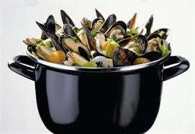***SYLTER MUSCHELN 2024* SYLTER MUSCHELCREME SUPPE** 12,50MUSCHELN, GEMÜSESTREIFEN, SHRIMPS  
*Creamy mussel soup with mussels, vegetable strips & shrimps*

**SPAGHETTI MIT SYLTER MUSCHELN** 18,90KNOBLAUCH, KIRSCHTOMATEN, PETERSILIE & OLIVENÖL  
*Spaghetti with mussels, garlic, cherry tomatoes, parsley & olive oil*

**SYLTER MUSCHELN „RHEINISCHE ART“** 20,90IN GEMÜSESUD, DAZU GEBUTTERTES SCHWARZBROT  
*Mussels “Rhenish Style” in vegetable broth, served with buttered black bread*

**MUSCHELTOPF „FISCHHAUS”** 21,90KNOBLAUCH, PETERSILIE *Mussel pot “Fischhaus” with parsley & garlic*

**SYLTER MUSCHELN „THAI ART“** 22,90KOKOSMILCH, INGWER, CHILI, KURKUMA, KORIANDER   
*Mussels “Thai Style” with coconut milk, ginger, chili curcuma & cilantro*

**DAZU… PORTION POMMES FRITTES** 5,50*WITH… PORTION OF FRENCH FRIES*

Für Fragen zu Allergenen und Unverträglichkeiten, fragen Sie bitte unser Servicepersonal  
*For questions about allergens and intolerances, please ask our service staff*